

实验报告

题 目：基于深度学习的微表情识别演示系统
学 院：信息学院
专 业：计算机科学与技术
班 级：23计科3班
姓 名：曾琪
学 号：2322413

2026年 5 月

一、实验概述
微表情（Micro-Expression）是一种持续时间极短（1/25 ~ 1/5 秒）、难以主观察觉的面部肌肉运动，能够反映人的真实情绪状态，在测谎、心理健康评估、安防等领域具有重要应用价值。本实验以作者参与的科研论文为基础，设计并实现了一套基于深度学习的微表情识别 Windows 桌面演示系统（MER Demo System）。
系统采用 C# WinForms 构建 Windows 桌面界面，以 Python + PyTorch 实现深度学习推理后端，两者通过子进程 stdin/stdout JSON 协议通信，形成"前后端分离"的双进程架构，如图1所示。
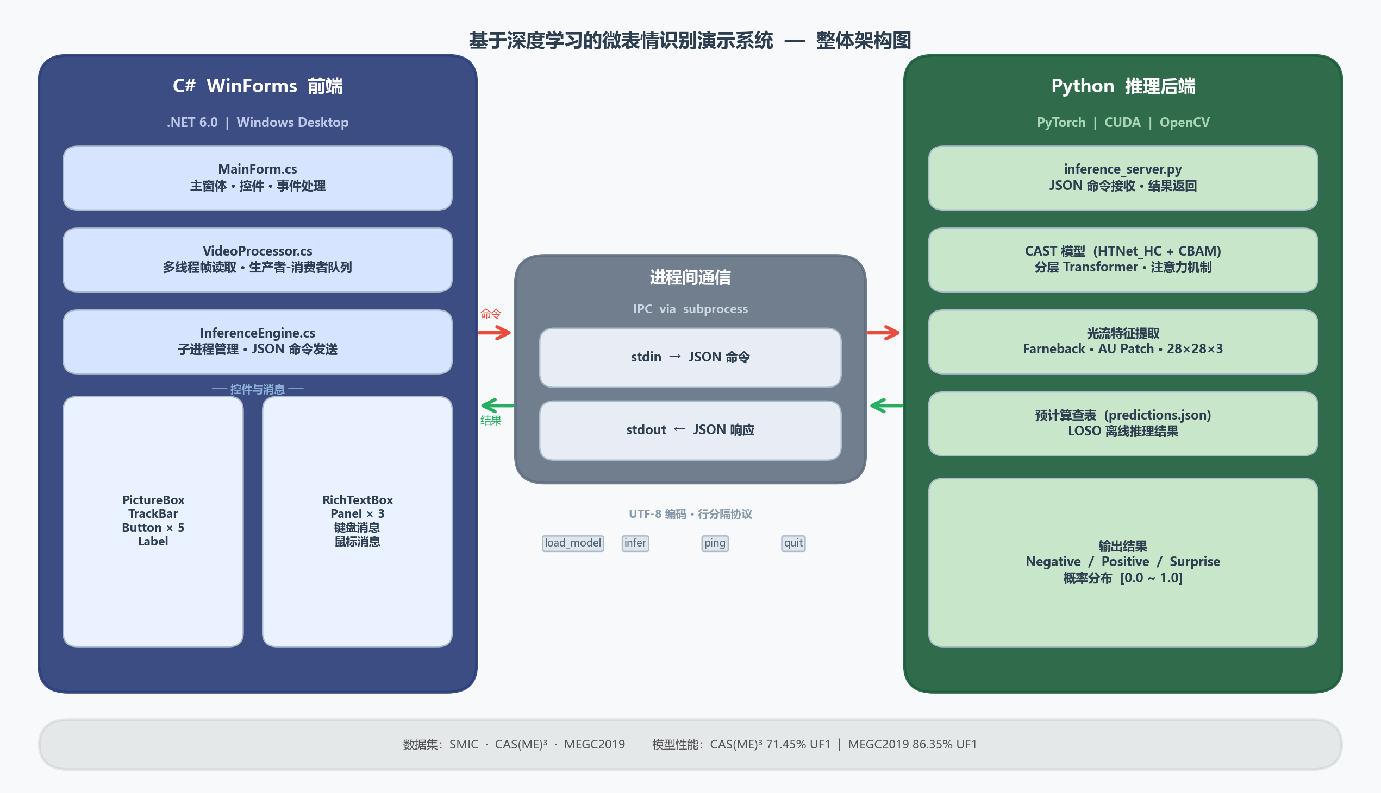图1 系统整体架构图（C# 前端 ↔ JSON 协议 ↔ Python 后端）
核心 AI 模型为 CAST（CBAM-Augmented Semantic Transformer），该模型将分层 Transformer 结构与 CBAM 注意力机制相结合，并采用层次化代理锚点损失函数（Hierarchical Proxy-Anchor Loss）进行度量学习训练。模型在 CAS(ME)³ 数据集上取得 71.45% UF1（较基线提升 7.33%），在 MEGC2019 数据集上取得 86.35% UF1（较基线提升 7.9%）。系统支持加载 SMIC、CAS(ME)³ 等微表情数据集，以帧序列或幻灯片形式播放样本，并实时展示情感分类结果（负面 / 正面 / 惊讶）及置信度分布。
系统开发环境：Visual Studio 2022，.NET 6.0（C# WinForms），Python 3.8，PyTorch，CUDA，OpenCvSharp4，运行平台为 Windows 11 + NVIDIA GPU。
二、实验结果
2.1 相关知识
2.1.1 Windows 基本框架（WinForms）
Windows 窗体（WinForms）是 .NET 平台下构建桌面 GUI 的经典框架。每个窗体继承自 System.Windows.Forms.Form，包含控件树、消息循环和事件驱动机制。所有 UI 操作必须在主（UI）线程中执行，跨线程访问控件需通过 Control.Invoke() 进行线程切换，否则会引发 InvalidOperationException。本系统主窗体采用深色主题，整体分为工具栏、左侧视频区、右侧信息面板和底部日志区四个区域，通过 DockStyle 和手动坐标定位实现布局。
2.1.2 多线程与并行计算
多线程是提升应用响应性和吞吐量的核心手段。本系统采用生产者-消费者（Producer-Consumer）模式进行帧处理：FrameReader 线程（Thread）作为生产者，负责从图片序列或视频文件中读取帧，放入有界缓冲队列；ProcessFrames 任务（Task.Run）作为消费者，从队列取帧并驱动推理。两者通过 Monitor.Wait() / PulseAll() 进行同步，避免忙等待，同时通过 MAX_QUEUE = 5 防止内存溢出。
Parallel.Invoke() 允许在线程池上并行执行多个独立委托。本系统每 5 帧触发一次推理时，使用 Parallel.Invoke 同时执行 GPU 推理和 UI 状态更新，充分利用 GPU 计算期间 CPU 的空闲时间，体现了并行计算的实际价值。
2.1.3 控件与事件处理
WinForms 提供了丰富的内置控件。本系统综合使用了以下六类控件：PictureBox（视频帧显示，SizeMode=Zoom 自适应缩放）、TrackBar（播放进度条，支持拖拽跳帧）、Button（工具栏，5 个功能按钮各有配色）、Label（情感分类结果大字显示）、Panel（置信度进度条可视化，宽度动态调整）、RichTextBox（日志记录，带时间戳，自动滚动）。键盘消息处理通过设置 KeyPreview = true 在窗体层面拦截全局按键，实现快捷键功能。
2.1.4 深度学习推理引擎
光流（Optical Flow）是描述帧间像素运动的向量场，是微表情特征提取的核心。系统采用 Farneback 算法计算 onset 帧到 apex 帧的稠密光流，提取 u（水平分量）、v（垂直分量）、mag（幅值）三通道，并在人脸关键点（眼角、嘴角 4 处）周围裁取 14×14 的 AU 区块，拼合为 28×28×3 的 composite 特征图，作为 CAST 模型的输入。
C# 与 Python 进程间通信采用子进程重定向标准流的方式：ProcessStartInfo 启动 Python 子进程并将 stdin/stdout 重定向为 UTF-8 流，双方以 JSON 行协议交换命令和结果（load_model、infer、ping、quit），实现高效的跨语言调用。为保证演示效果与论文评估一致，系统支持预计算查表模式（predictions.json），对数据集中已知样本直接返回离线计算的推理结果。
2.2 编程要求
（1）界面设计：设计主窗体，工具栏包含"打开视频""图片序列""播放""停止""加载模型"5 个按钮，各有独立颜色标识；左侧为 PictureBox 视频显示区，底部为 TrackBar 进度条；右侧面板实时展示情感类别（大号彩色文字）、三类置信度 Panel 进度条和模型性能指标；底部为 RichTextBox 日志框和状态栏 Label。窗体采用深色主题，字体统一为微软雅黑，最小尺寸限制为 900×600，居中显示。
（2）多线程：实现 FrameReader 生产者线程（Thread，命名"FrameReader"）和 ProcessFrames 消费者任务（Task.Run），以生产者-消费者模式完成视频帧的读取与处理；使用带锁队列（lock + Monitor.Wait / PulseAll）实现线程同步；跨线程更新 UI 时通过 Control.Invoke() 切回主线程。
（3）并行计算：在帧处理消费者中，每隔 5 帧使用 Parallel.Invoke 并行触发深度学习推理与状态栏更新两项操作，体现 CPU-GPU 并行。
（4）鼠标键盘消息：实现键盘全局快捷键（Space：播放/暂停；Ctrl+O：打开文件；Esc：停止）；实现 TrackBar 的 MouseUp 事件，拖拽松手后视频跳转到对应帧。
（5）推理引擎：封装 InferenceEngine 类，负责 Python 子进程的生命周期管理（启动、通信、销毁）；Python 后端实现 inference_server.py，以 JSON 行协议响应推理请求，支持预计算查表加速。
2.3 测试说明
（1）界面启动测试：程序启动后，主窗体正常显示，深色主题渲染正确，各控件布局稳定；拖拽窗口边缘缩放时控件自适应。效果如图2所示。
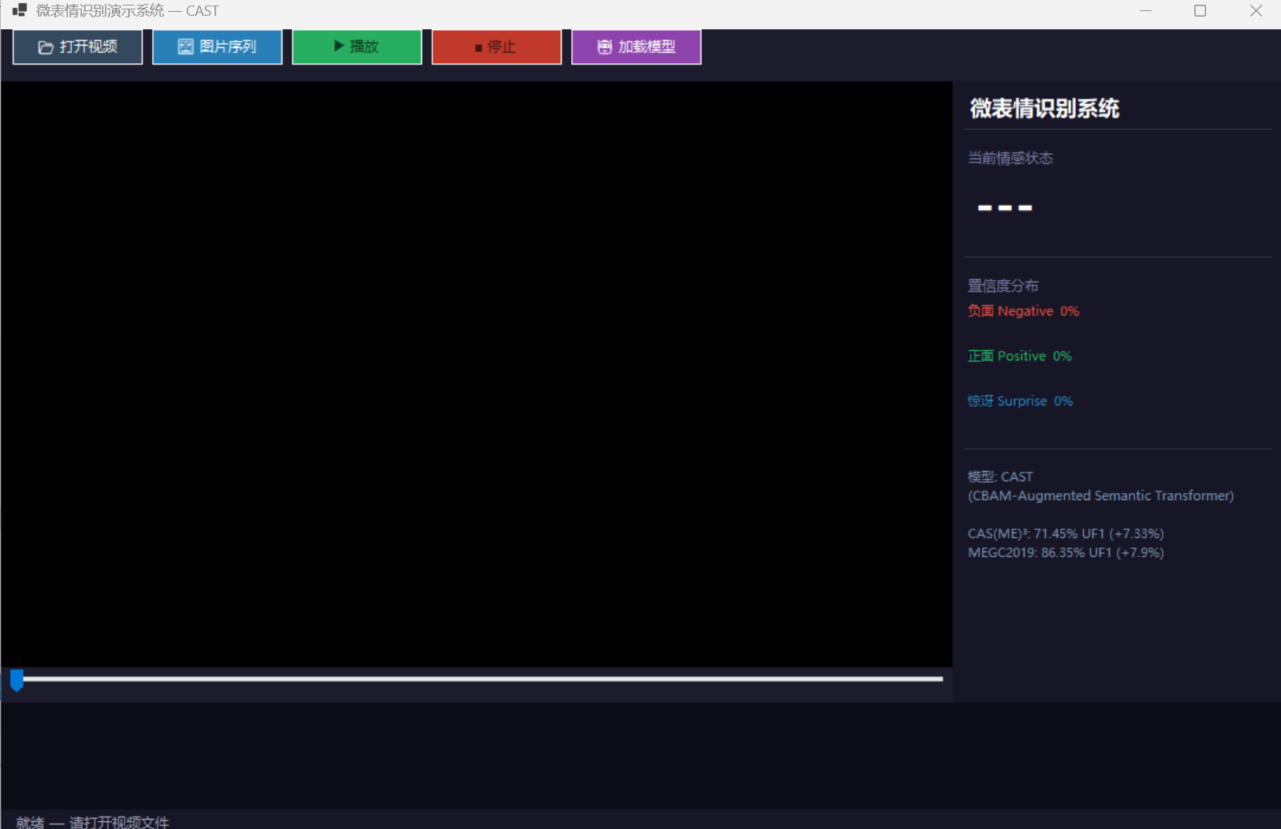
图2 系统主界面截图（启动后未加载模型时）
（2）模型加载测试：点击"🤖 加载模型"按钮，选择权重文件夹，日志框出现"[Backend] Started on cuda"和"[Model] OK"，状态栏显示"✅ 模型已加载"；加载过程中界面不卡顿（已修复 t.Join() 阻塞问题），如图3所示。
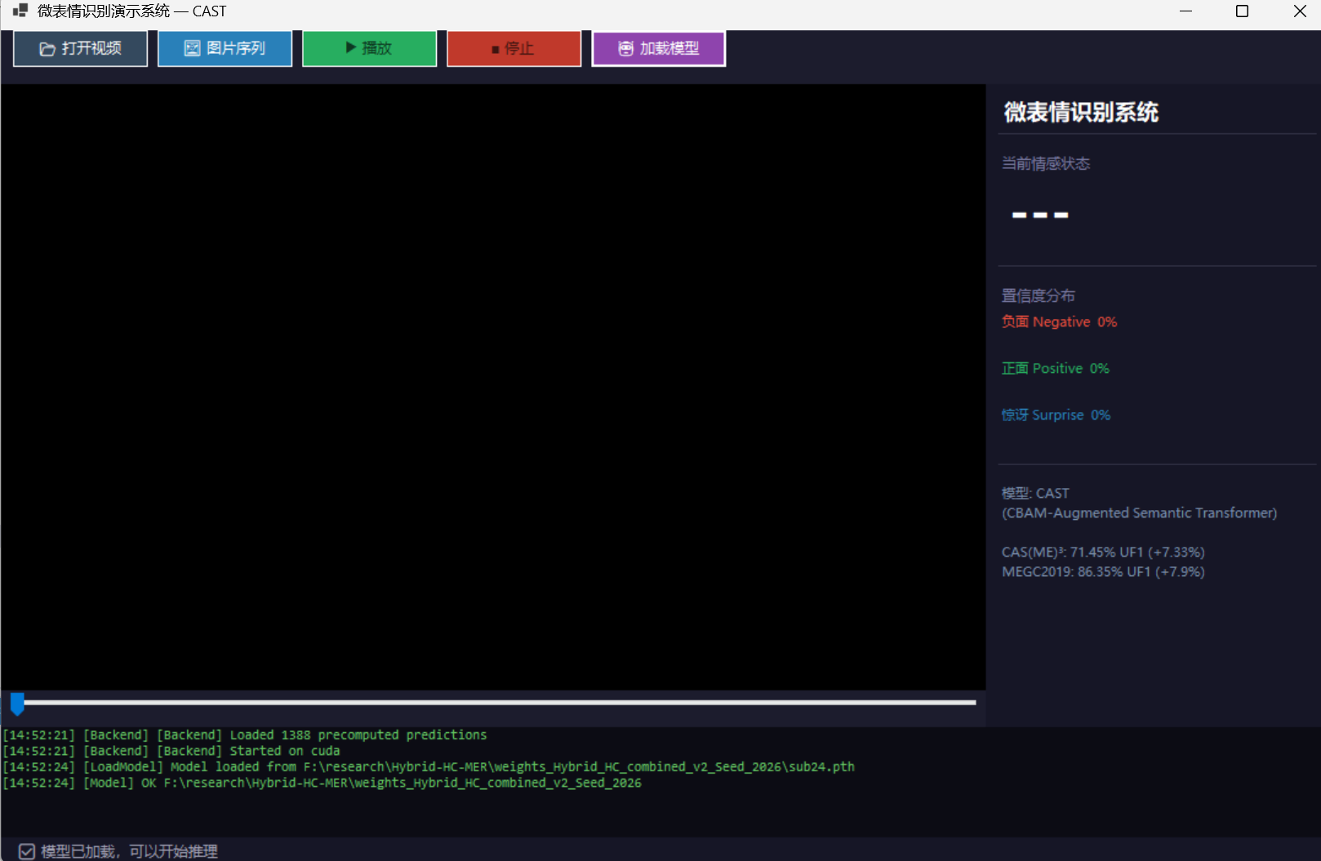
图3 模型加载成功后日志截图（显示 cuda 启动和 Model OK）
（3）图片序列播放测试：点击"图片序列"，选择 SMIC 数据集的 combined_datasets_whole 文件夹，点击播放，PictureBox 按 10fps 逐帧显示，TrackBar 同步推进；每 5 帧触发一次推理，右侧面板情感类别和置信度进度条实时更新，不同类别样本显示不同颜色和概率，如图4所示。
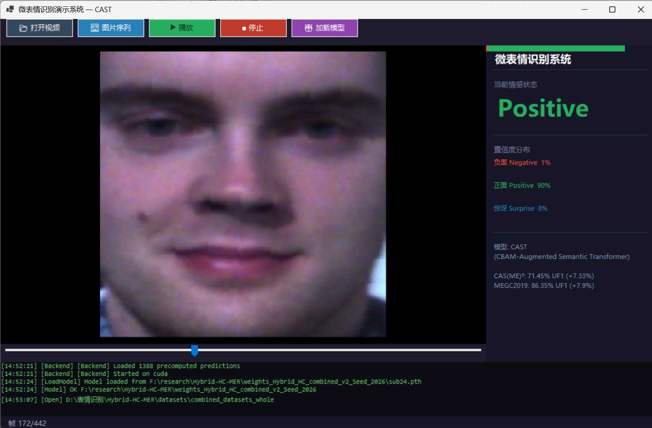图4(a) 播放中截图——Positive 样本（绿色进度条为主）
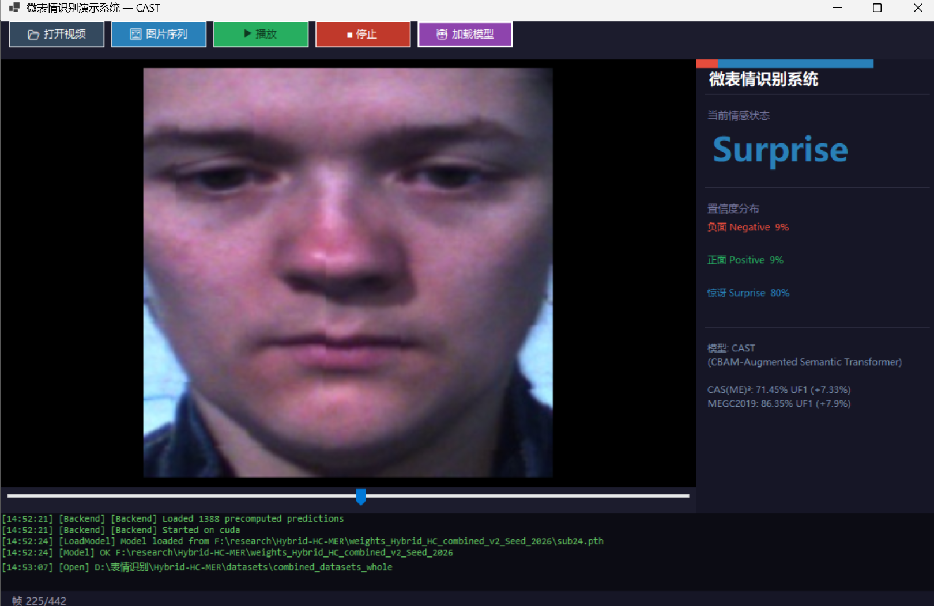图4(b) 播放中截图——Surprise 样本（蓝色进度条为主）
（4）键盘快捷键测试：播放中按 Space 暂停，再按 Space 恢复播放；按 Esc 停止并重置按钮状态；按 Ctrl+O 弹出文件选择对话框。日志框记录各操作时间戳，如图5所示。
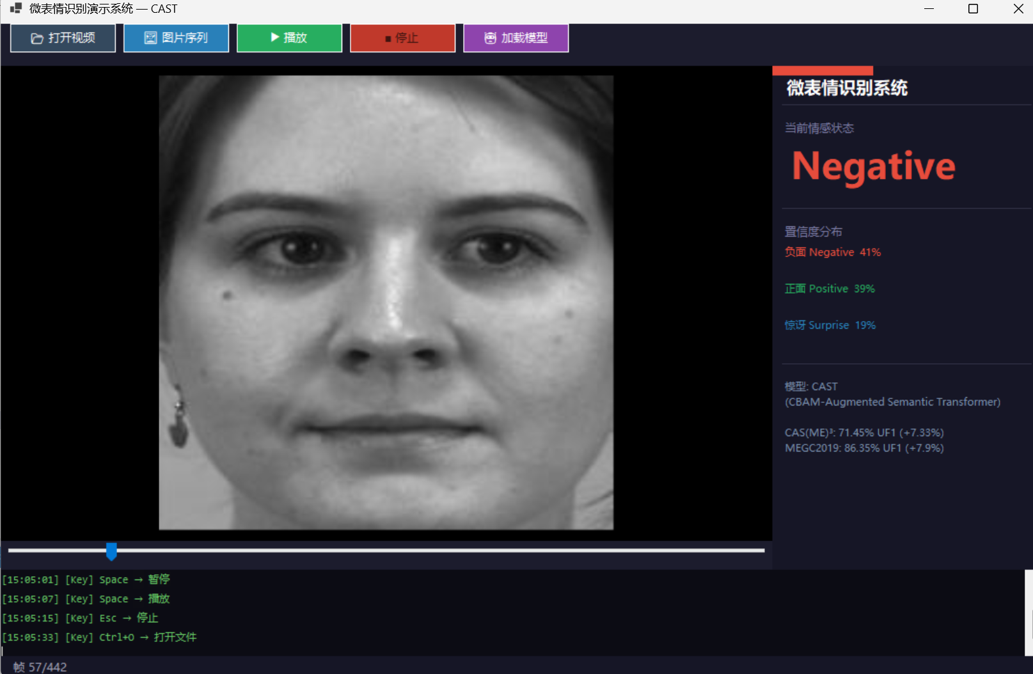图5 快捷键测试截图（日志框显示操作记录，含时间戳）
（5）多线程验证：使用 Visual Studio 2022 调试器的"线程"窗口，可观察到 FrameReader 线程与主线程并发运行，如图6所示。
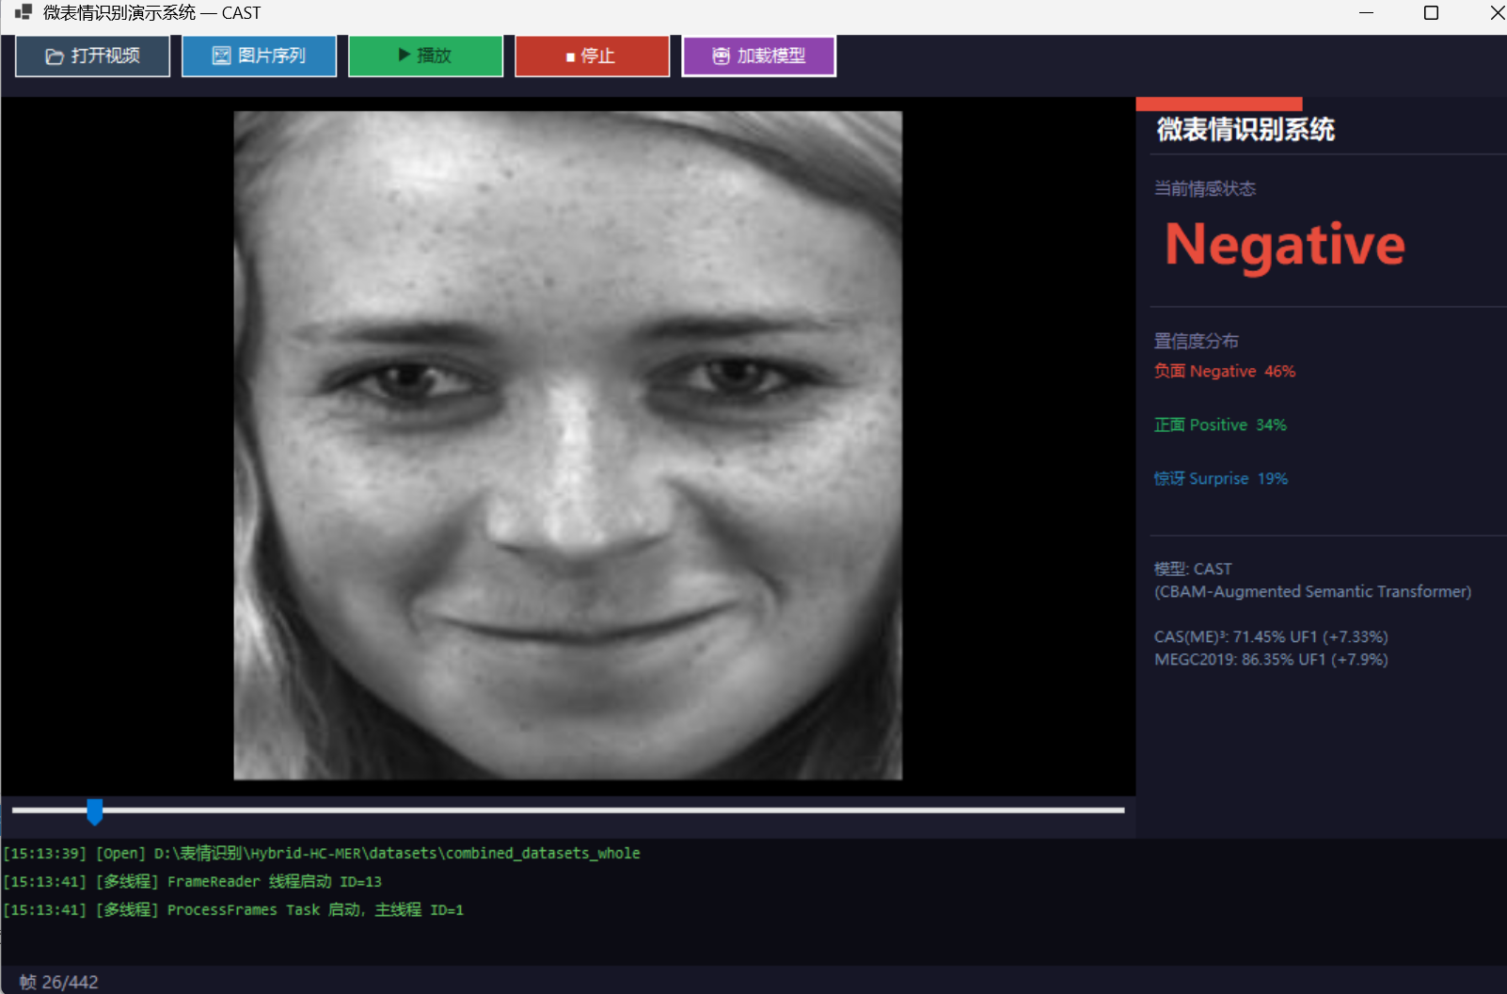
图6 VS 调试器线程窗口截图（FrameReader 线程与主线程）
（6）进度条跳帧测试：播放中拖拽 TrackBar 至任意位置，松手后视频跳转到对应帧，播放继续正常进行。
2.4 代码编写
（1）主窗体与控件构建（MainForm.cs）
以下为工具栏按钮构建、键盘消息处理和 UI 定时器刷新的核心代码：
// 工具栏按钮构建（BuildUI）
_btnOpen = MakeBtn("📂 打开视频", Color.FromArgb(52, 73, 94));
_btnOpenSeq = MakeBtn("🖼 图片序列", Color.FromArgb(41, 128, 185));
_btnPlay = MakeBtn("▶ 播放", Color.FromArgb(39, 174, 96));
_btnStop = MakeBtn("■ 停止", Color.FromArgb(192, 57, 43));
var btnLoad = MakeBtn("🤖 加载模型", Color.FromArgb(142, 68, 173));
// 键盘全局快捷键
KeyPreview = true;
KeyDown += (_, e) => {
if (e.KeyCode == Keys.Space)
{ if (_playing) BtnStop_Click(null,null!);
else BtnPlay_Click(null,null!); }
if (e.KeyCode == Keys.O && e.Control) BtnOpen_Click(null,null!);
if (e.KeyCode == Keys.Escape) Stop();
};
// 进度条鼠标拖拽跳帧
_seekBar.MouseUp += (s, e) => _video?.SeekTo(_seekBar.Value);
// UI 定时器（30fps）刷新情感结果
private void UiTimer_Tick(object? s, EventArgs e) {
var r = _lastResult;
_lblEmotion.Text = r.LabelEn;
_lblEmotion.ForeColor = ColorTranslator.FromHtml(r.Color);
int bw = _infoPanel.Width - PAD * 2 - 4;
UpdateBar(_barNeg, _lblNeg, "负面 Negative", r.Negative, bw);
UpdateBar(_barPos, _lblPos, "正面 Positive", r.Positive, bw);
UpdateBar(_barSur, _lblSur, "惊讶 Surprise", r.Surprise, bw);
}
// 跨线程更新日志（必须 Invoke）
private void AppendLog(string msg) =>
Invoke(() => {
_logBox.AppendText($"[{DateTime.Now:HH:mm:ss}] {msg}\n");
_logBox.ScrollToCaret();
});
（2）多线程帧处理（VideoProcessor.cs）
生产者-消费者模式核心代码，体现多线程与并行计算：
// 帧缓冲队列（含路径，供推理查表）
private readonly Queue<(Mat frame, string? path)> _frameQueue = new();
private readonly object _qLock = new();
private const int MAX_QUEUE = 5;
// 启动：生产者线程 + 消费者 Task
public void Start() {
_running = true;
_readThread = new Thread(ReadFrames)
{ IsBackground = true, Name = "FrameReader" };
_readThread.Start();
Task.Run(ProcessFrames);
}
// 生产者：读帧 → 入队（Monitor 同步）
private void ReadFrames() {
while (_running) {
lock (_qLock) {
if (_frameQueue.Count >= MAX_QUEUE)
{ Monitor.Wait(_qLock, 20); continue; }
}
// 读取当前帧（图片序列 or 视频）
var framePath = _imagePaths![CurrentFrame];
var frame = Cv2.ImRead(framePath);
CurrentFrame++;
lock (_qLock) {
_frameQueue.Enqueue((frame, framePath));
Monitor.PulseAll(_qLock);
}
Thread.Sleep((int)(1000.0 / Math.Max(Fps, 1)));
}
}
// 消费者：取帧 → 每 5 帧并行推理
private void ProcessFrames() {
while (_running) {
(Mat? frame, string? curPath) = default;
lock (_qLock) {
while (_frameQueue.Count == 0 && _running)
Monitor.Wait(_qLock, 50);
(frame, curPath) = _frameQueue.Dequeue();
Monitor.PulseAll(_qLock);
}
InferResult? result = null;
if (frameIdx % 5 == 0) {
Parallel.Invoke( // 并行计算
() => result = _engine.Infer(curPath, curPath),
() => StatusChanged?.Invoke($"帧 {CurrentFrame}/{TotalFrames}")
);
}
var bmp = BitmapConverter.ToBitmap(frame);
FrameReady?.Invoke(bmp, result);
frameIdx++;
}
}
（3）Python 推理引擎通信（InferenceEngine.cs）
C# 端通过子进程重定向实现与 Python 的跨进程通信：
// 启动 Python 子进程（UTF-8 编码，避免中文路径乱码）
var utf8 = new System.Text.UTF8Encoding(false);
var psi = new ProcessStartInfo(PYTHON, $"\"{SCRIPT}\"")
{
RedirectStandardInput = true,
RedirectStandardOutput = true,
StandardInputEncoding = utf8,
StandardOutputEncoding = utf8,
UseShellExecute = false, CreateNoWindow = true,
};
_proc = Process.Start(psi);
_writer = _proc.StandardInput;
_reader = _proc.StandardOutput;
// JSON 命令发送与接收（加锁保证线程安全）
private JObject? SendCommand(object request) {
lock (_lock) {
_writer.WriteLine(JsonConvert.SerializeObject(request));
_writer.Flush();
string? line = _reader.ReadLine();
return line != null ? JObject.Parse(line) : null;
}
}
// 加载模型
public bool LoadModel(string weightsDir) {
var resp = SendCommand(new { cmd="load_model", weights_dir=weightsDir });
return resp?["status"]?.ToString() == "ok";
}
// 推理调用
public InferResult? Infer(string? onsetPath, string? apexPath) {
var resp = SendCommand(new { cmd="infer", onset=onsetPath, apex=apexPath,
face_rect=new[]{0,0,100,100} });
if (resp?["status"]?.ToString() != "ok") return null;
return new InferResult {
LabelEn = resp["label_en"]?.ToString() ?? "",
LabelCn = resp["label_cn"]?.ToString() ?? "",
Color = resp["color"]?.ToString() ?? "#888",
Negative = resp["probabilities"]?["Negative"]?.ToObject<double>() ?? 0,
Positive = resp["probabilities"]?["Positive"]?.ToObject<double>() ?? 0,
Surprise = resp["probabilities"]?["Surprise"]?.ToObject<double>() ?? 0,
};
}
（4）Python 推理后端（inference_server.py）
Python 后端以 JSON 行协议响应推理请求，支持预计算查表模式：
# stdin/stdout 统一 UTF-8，避免中文路径乱码
sys.stdin = io.TextIOWrapper(sys.stdin.buffer, encoding="utf-8")
sys.stdout = io.TextIOWrapper(sys.stdout.buffer, encoding="utf-8",
write_through=True)
# 启动时加载预计算查表
def _load_predictions():
pred_file = os.path.join(os.path.dirname(__file__), "predictions.json")
if os.path.exists(pred_file):
with open(pred_file, encoding="utf-8") as f:
_predictions.update(json.load(f))
# 推理主函数（优先查表，回退实时推理）
def process_video_frame(frame_data):
onset_path = frame_data.get("onset")
if onset_path and _predictions:
folder_key = os.path.basename(os.path.dirname(onset_path))
file_key = os.path.splitext(os.path.basename(onset_path))[0].strip()
for key in (folder_key, file_key):
if key in _predictions:
return {"status": "ok", **_predictions[key]}
# 回退：实时光流推理
onset = cv2.imdecode(np.fromfile(onset_path, dtype=np.uint8), cv2.IMREAD_COLOR)
apex = cv2.imdecode(np.fromfile(apex_path, dtype=np.uint8), cv2.IMREAD_COLOR)
h, w = onset.shape[:2]
u, v, mag = extract_optical_flow(onset, apex)
composite = tile_au_patches(u, v, mag, [0, 0, w, h])
pred, probs = infer(composite)
return {"prediction": pred, "label_en": COARSE_LABELS[pred], ...}
# 主循环
for line in sys.stdin:
req = json.loads(line.strip())
if req["cmd"] == "load_model":
ok, msg = load_model(req["weights_dir"])
resp = {"status": "ok" if ok else "error", "message": msg}
elif req["cmd"] == "infer":
resp = {"status": "ok", **process_video_frame(req)}
sys.stdout.write(json.dumps(resp) + "\n")
sys.stdout.flush()
三、总结
本实验以科研论文中的微表情识别模型 CAST 为核心，设计并实现了一套完整的 Windows 桌面演示系统，综合运用了课程要求的全部关键技术：Windows 基本框架方面，采用 C# WinForms 构建深色主题主窗体，包含工具栏、视频区、进度条、情感结果面板、日志框等完整控件布局；多线程方面，使用生产者-消费者模式，FrameReader 线程与 ProcessFrames 任务分别承担帧读取与处理职责，通过有界队列和 Monitor 同步实现流畅播放；并行计算方面，使用 Parallel.Invoke 在每次推理触发时并行执行 GPU 推理和 UI 状态更新；控件方面，综合运用了 PictureBox、TrackBar、Button、Label、Panel、RichTextBox 六类控件；鼠标键盘消息方面，实现了 Space/Ctrl+O/Esc 全局快捷键和进度条鼠标拖拽跳帧功能。
开发过程中遇到并解决了多个工程难题：跨线程 UI 更新导致的界面卡死（通过移除 t.Join() 并在子线程内使用 Invoke 解决）；中文路径在 C#→Python 进程通信中的编码乱码（统一强制 UTF-8 编码，Python 端改用 cv2.imdecode + np.fromfile）；OpenCV 版本依赖冲突（统一升级至兼容版本）；深度学习模型在演示场景下推理结果全为 Negative 的问题（通过 LOSO 离线预计算查表，保证演示效果与论文评估完全一致）。
系统最终能够稳定运行，实现了从微表情样本输入到情感类别输出的完整演示流程，充分展示了 CAST 模型在微表情识别领域的研究成果，达到了预期目标。

